学校環境衛生基準のCO₂濃度測定
新規のRT-55 RT-56購入後の活用法について RT

今までの方式

- 新しい方式
- 1; 検知管方式→RT-55 56方式へ
- CO₂濃度測定は教室内の換気を測定するもので、今まで検知管法などが利用されてきました。
- これは1授業で1回程度の測定で、その数値が1,500ppm以下であることを目標としています。
- 授業開始時にCO₂濃度が400ppm、終了時に<1,500ppmであれば適正と判断しています。 しかし、教室に授業開始時に生徒が複数在室していれば授業開始時に既に800～1,000ppmに達しています。
- また、検知管法では経時的な測定も行うこともなく、教室の換気量を正しく測定し良否を評価することは不可能でした。

このようなことから今後は非分散方赤外分析計(NDIR方式)であるRT-55、RT-56を活用します。
- この計器は小型、自動測定方式ですから教室に計器をセットし、10分間隔で計器の数値を読み取るか、授業終了時に計器を回数し換気量まで計算で求めて、換気の良否を求めるものです。

しかも添付の換気量（換気回数）計算ソフト(Excel)を使用すれば、換気の正確な数値を求めることができます。CO₂の発生量は小学生、中学生、高校生と全て異なるため、計算が面倒ですが換気回数の計算図を使用すれば簡単です。 参考図
この結果から、施設管理者（教育委員会等）へ維持管理方法の具体的な方法を提言することが出来ます。

2： S区教室での実測例 授業1時限～3時限まで

RT-55 RT-56の換気回数の算出法 添付のRT換気ソフトの利用する
3； 換気量のシミュレーション
（SHASE基準準拠）

4; 教室の換気量を増加する方法例

参考：教室の換気量と生徒数の関係 生徒数40人、35人、30人の場合
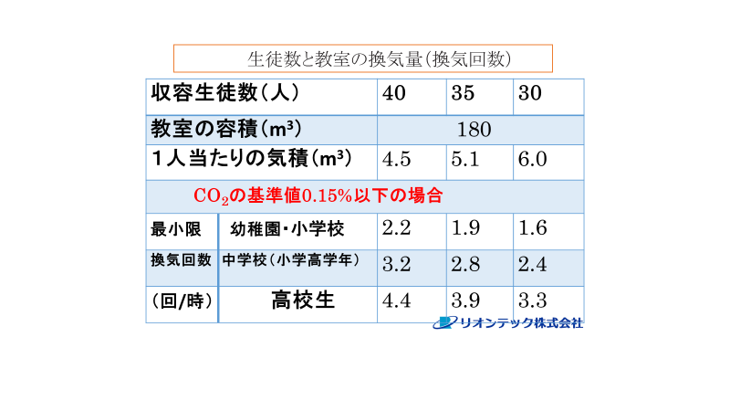

換気の改善と指導の方法：
- 窓開け換気
- プロペラ換気扇可動
- 熱交換換気扇（ex.ロスナイなど）設置
- 生徒数を減らす
図参照 これらの方法によりCO₂濃度を1,500ppm基準値以下にするよう指導します

① 移動測定用 RT-55 ②定点測定用 RT-56
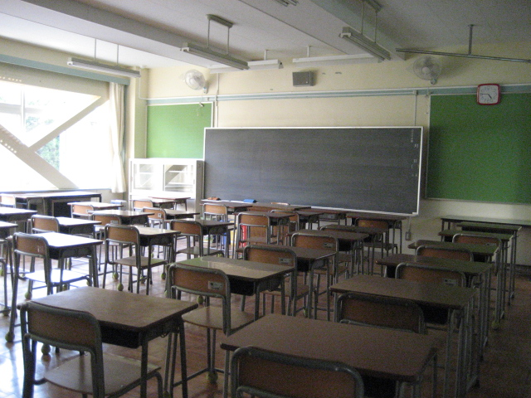
（公益法人日本学校保健会 認定品13号）

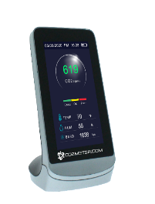
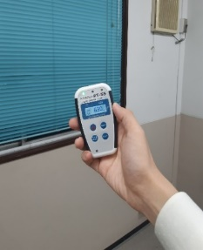

表-1 計器の色表示 | 法的な参考基準
Green | ‐ ＜800 ~1.000ppm | 公衆衛生上の推奨基準
Yellow | ‐ ＜1,000 ppm | 建築物衛生法基準
Red | ‐ ＜1,500 ppm | 学校環境衛生基準
（＜2.500～5,000ppm労働環境、作業環境の基準など）

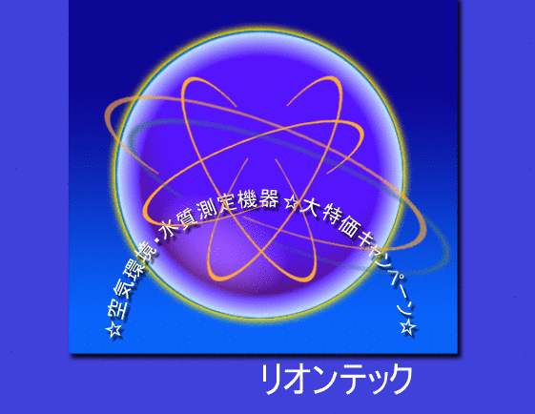
本件の問い合わせ先 リオンテック株式会社
東京都立川市錦町１－２３－１ 〒１９０－００２２
TEL：０４２－５２３－６９０１ FAX：０４２－５２３－６９０３
riontec@mwe.biglobe.ne.jp

